江西理工大学信息工程学院教案
C语言程序设计（A）
课程名称：C语言程序设计（A） 教学内容：函数
教材章节： 第8章 授课学时：2学时
教学目的：
- 掌握函数的定义及调用
- 掌握函数的调用，掌握形式参数与实际参数的对应关系
- 掌握函数的传值调用和传地址调用的不同
- 了解递归调用
- 掌握利用函数实现程序的模块化设计，养成良好的程序设计风格。
教学内容（8.1~8.2节） 是否重、难点
- 函数的基本概念（函数的定义、返回值、声明） 掌握 重点
- 函数的调用和函数的参数传递 掌握 重点 难点
- 函数的递归调用 了解 难点
教学设计
- 问题法：提出为什么要使用函数进行程序设计？
以企业管理“分而治之”的思想来说明函数模块化的作用。
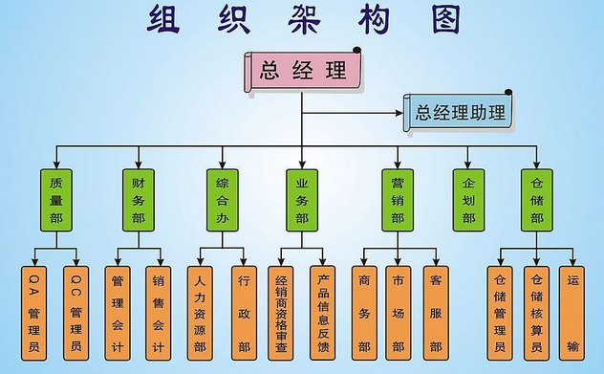
- 函数定义的格式：
返回值类型 函数名(形式参数列表) /*函数头*/
{ /*函数体开始*/
声明部分;
语句;
} /*函数体结束*/
函数的三要素：参数，返回值和函数功能。
- 函数的返回值。
return 表达式；
- 函数的调用
特别要说明传值调用和传地址调用的作用及区别。
通过举例来说明两种调用的不同。比如：你把照片的原件给了另一个人，这个人对照片的任何修改都影响了这张照片，类似函数的传地址调用。但如果你把照片的复制件给了另一个人，这个人对复制照片的修改都不会影响原件，这是传值调用。
- 案例1：通过求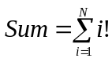的值说明函数调用

递归调用：由于递归调用这节内容难度较大，学生不易理解，可以先通过生活中的现象来说明递归的概念，如老和尚给小和尚说故事，引出函数的递归调用。
从前有座山，山里有座庙。庙里有个老和尚和小和尚。老和尚给小和尚说故事，说的什么故事？说的从前有座山，山里有座庙。庙里有个老和尚和小和尚。老和尚给小和尚说故事。说的什么呢。。。
通过这个故事来说明递归调用要有终结条件，否则就变成无意义的操作。
案例1：5个学生坐一起，第5个学生比第4个学生大2岁，…，问第5个学生的年龄。
分析此题：设计递归式和终此递归条件，写出算法，实现编程。
- 案例2：讲解n!，分析递归调用的执行过程，加深对递归的理解。
- 汉诺塔案例分析起来需要较长的时间，因此，这部分内容要求学生线下在网络平台上再进行学习。

作业与实验：
- 登录课程中心http://jxust.fanya.chaoxing.com/portal，完成理论作业。
- 在校园网登录编程俱乐部http://oj.jxust.edu.cn/，完成上机实验作业。
考核要求：
- 函数的定义、函数的返回值
- 函数的调用
- 函数的参数传递
- 变量的作用范围
- 宏定义

